LISATA 6
Zadanie1.
Mając w układzie p-V obieg porównawczy silnika iskrowego Otto
- narysować wykres w układzie T-s
- wyprowadzić wzór na sprawność termiczną obiegu
- obliczyć sprawność silnika dla stopnia kompresji ε =4 (ε=V₁/V₂)
- Jak zmieni się sprawność jeśli ε zwiększy się dwukrotnie.(Odp: η_{otto}=1-1/ε^{k-1} , η_{otto1}=0,43, η_{otto2}=0,56).
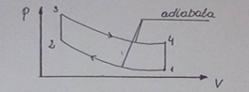

Zadanie 2.
Mając w układzie p-V obieg porównawczy silnika Braytona
- narysować wykres w układzie T-S
- wyprowadzić wzór na sprawność termiczną obiegu jeśli ε=V₄/V₁, δ=p₁/p_{4.}
(Odp: η_{tB}=1-1/ε^{k-1}=1-$\frac{1}{δ^{\frac{k−1}{k}}}$).
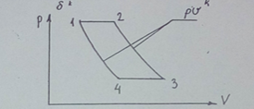

Zadanie3.
Mając w układzie p-V obieg Diesla
- narysować wykres w układzie T-s
- wyprowadzić wzór na sprawność termiczną obiegu jeśli ε=V₁/V₂,ϕ=T₃/T_{2.} (Odp:$η_{D}=1−\frac{1}{k}\frac{1}{ε^{k−1}}\frac{ϕ^{k}−1}{ϕ−1}$)

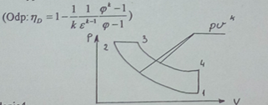
Zadanie4.
W celu lepszego rozpylania silnik pracuje z pompą wg obiegu Seiligera-Sabathego. Mając w układzie p-V , narysować go w T-s. Podać wzór na sprawność termiczną obiegu. Co będzie jeśli β=1 oraz ϕ =1.( V₁/V₂=ε , T₂’ /T₂=p₂’/p₂=β, T₃/T₂’=V₃/V₂’=ϕ). (Odp:$η_{\text{ss}}=1−\frac{1}{ε^{k−1}}\frac{{\text{βϕ}}^{k}−1}{β−1+kβ(ϕ−1)}$ ).
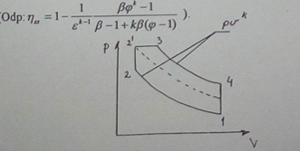

Zadanie 5
Naszkicuj obieg Stirlinga bez regeneracji w T-s , mając obieg w p- V. Udowodnij , że jeśli ϕ = V₁/V₄ = V₂/V₃ oraz Ψ=T₁/T₂=T₄/T₃ , to wzór na sprawność tego wynosi$η_{\text{tst}}=1−\frac{1}{ψ}\frac{\left(ψ−1\right)+\left(k−1\right)\text{ln}ϕ}{(1−\frac{1}{ψ})+\left(k−1\right)\text{ln}ϕ}$.
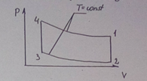
Zadanie6.
Dla silnika przyjęto obieg porównawczy Otto. Wyznaczyć moc silnika przy następujących danych. Stosunek kompresji V₁/V₂=6. Objętość skokowa V_{sk}=0,00005m³, częstość obrotów wału równa się liczbie cykli na minutę n₀=2500 cykli/min. T₁=280K, T₃=2100K, p₁=1 bar. Czynnikiem obiegowym jest gaz doskonały Mc_{V}=20,8 kJ/kmol deg , Mc_{p}=29,1 kJ/kmol deg. (Odp:N=17,5 kW).

Zadadanie 7.
Przyjeto , że silnik działa wg obiegu Seiligera (Moc silnika N=400kW. Czynnikiem obiegowym jest gaz doskonały o k=1,35. T₁=280K, T₄=2100K , V₁/V₂=14, V₄/V₃=2. Oblicz:
- T₅, p₅/p₁ , (odp: T₅=1062,7 K, p₅/p₁=3,7)
- Sprawność termiczną obiegu η_{s} (odp: η_{s}=0,56)
- Strumień ciepła Q₂₋₃ doprowadzone podczas przemiany izochorycznej ( Odp: Q₂₋₃=140,8 kW), Q₃₋₄ podczas przemiany izobarycznej (Odp: Q₃₋₄=578,8 kW)

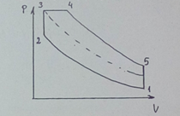
Zadanie8.
Zespół turbiny gazowej pracuje wg obiegu Humfry-ego. Składa się ze sprężarki, komory spalania i turbiny. Sprężarka zasysa powietrze o p₁=1bar, T₁=300K i spręża je izentropowo do p₂=5,5 bar. Powietrze wytłaczane przy stałym ciśnieniu dostaje się do komory spalania , gdzie przesuwa tłok zaworu z jednego martwego położenia do drugiego. Wskutek doprowadzenia ciepła temperatura w komorze wzrasta do T₃=500K (przy stałej objętości), następnie gorące powietrze wypływa na turbinę , a ciśnienie spada izentropowo do ciśnienia p₄=p₁. Kompresja i ekspansja jest odwracalna. Rys. poniżej.
- Narysować obieg w układzie T-s.
- Określić sprawność zespołu idealnego(odp: η_{tH}=0,5384)

